**Anexă la HCL nr. 14/23.04.2021**

**Romania**

**JUDEȚUL VASLUI**

**CONSILIUL LOCAL EPURENI**

**STATUTUL COMUNEI EPURENI,JUDEȚUL VASLUI**

**CAPITOLUL I**

**Prezentarea generala a unitatii administrativ-teritoriale**

**Art. 1. –** Comuna Epureni

(1 este:

   a) persoana juridica de drept public, cu capacitate juridica deplina si patrimoniu propriu;

   b) subiect juridic de drept fiscal;

   c) titulara a drepturilor si obligatiilor ce decurg din contractele privind administrarea bunurilor care apartin domeniului public si privat al acesteia, precum si din raporturile cu alte persoane fizice sau juridice, in conditiile legii.

   (2) Comuna Epureni are sediul social in comuna Epureni , la adresa: loc Epureni ,str.principală nr. 24 potrivit nomenclaturii stradale aprobate prin Hotararea Consiliului Local al comunei Epureni nr. 27 din 26.08.2020, precum si codul de inregistrare fiscala 3394112

   (3)Insemnele specifice ale Comunei Epureni nu au fost făcute :

**Art. 2. -** (1) Comuna Epureni are resedinta in Epureni ,județul Vaslui.

   (2) Unitatea Administrativ Teritoriale Epureni se delimiteaza din punct de vedere teritorial la 27 km de municipiul Bârlad și 12 km de orașul Murgeni fiind învecinată la nord cu comuna Șuletea ,la vest comuna Zorleni , la est orașul Murgeni și la sud comuna Mălușteni

   (3) Comuna Epureni are in componenta un numar de patru localități rurale, , care sunt amplasate dupa cum urmeaza : Satul Epureni care este și centru de comună și 3 sate respectiv satul Bursuci ,satul Bârlălești și Satul Horga.

   (4)Comuna Epureni, potrivit legislatiei privind amenajarea teritoriului national, are rangul IV ca localitate reședință de comună șirangul V pentru satele componente.

   (5)Prezentarea grafica si descriptiva, respectiv suprafetele intravilanului si extravilanului pe fiecare dintre localitatile mentionate la alin. (3) sunt prevazute in anexa nr. 2 la prezentul statut.

**Art. 3. -** (1) Comuna Epureni dispune de o retea hidrografica formata din: pârâuri.

    (2)Pe teritoriul comunei Epureni , se regasesc o flora si fauna diverse.

   (3) Comuna Epureni dispune de o mare diversitate de soluri.

   (4)Resursele de subsol ale unitatii administrativ-teritoriale Epureni sunt formate din:

   a) resurse de apa

   b) alte resurse.

   (5)Denumirea si lungimea raurilor, lacurilor, mlastinilor sau apelor subterane, denumirea faunei si florei de pe raza teritoriala a unitatii administrativ-teritoriale Epureni se regasesc in anexa nr. 3 la prezentul statut.

**Art. 4. -** 1 Comuna Epureni s-a infiintat in anul 1493.

    (2)Prima atestare documentara a unitatii administrativ-teritoriale Epureni a fost in anul 1493 ,într-un uric emis de Ștefan cel Mare către Cneaghina Dumitra .

   (3)Evolutia istorica a unitatii administrativ-teritoriale Epureni se regaseste in anexa nr. 4 la prezentul statut.

**Art. 5. -** (1)Populatia comunei Epureni numara 3081 locuitori conform recensământului din 2011.

   (2)Componenta si structura populatiei comunei Epureni , defalcate inclusiv pe localitati componente, se regaseste in anexa nr. 5 prezentul statut.

**CAPITOLUL II:Autoritatile administratiei publice locale**

**Art. 6. -** (1)Autoritatile administratiei publice locale sunt:

a)Consiliul Local al comunei Epureni , reprezinta autoritate deliberativa de la nivelul comunei. Consiliul Local al unitatii administrativ-teritoriale Epureni este format din 11 membri ;

   b) primarul, comunei Epureni ca autoritate executiva;

c)La nivelul comunei Epureni, consiliul local a ales un viceprimar, în persoana domnului Bucuci Gelu-Gigi .

   (2) Apartenenta politica a consilierilor locali este urmatoarea :

7 consilieri PSD ,3 consilieri PNL și 1 consilier PMP

   (3)Constituirea Consiliului Local al Comunei Epureni s-a constatat prin Ordinul prefectului judetului Vaslui nr.442 din 28.10.2020.

   (4)Componenta nominala, perioada/perioadele de exercitare a mandatelor alesilor locali, precum si apartenenta politica a acestora, incepand cu anul 1992, sunt prevazute in anexa nr. 6.a la prezentul statut, respectiv in anexa nr. 6.b la prezentul statut, dupa caz.

**Art. 7. -** (1)Autoritatile administratiei publice locale au dreptul de a conferi si retrage titlul de cetatean de onoare persoanelor fizice romane sau straine pentru comuna Epureni .

   (2)Autoritatile administratiei publice locale au dreptul de a conferi certificatul de fiu/fiica al/a Comunei persoanelor fizice romane sau straine pentru UAT Epureni.

   (3)Criteriile potrivit carora autoritatile administratiei publice au dreptul de a conferi certificatul de fiu/fiica al/a comunei se regasesc in anexa nr. 7 la prezentul statut.

**CAPITOLUL III**

**Cai de comunicatii**

**Art. 8. -** (1)Raza teritoriala a comunei Epureni este tranzitata, dupa caz, de una sau mai multe dintre urmatoarele retele de transport, potrivit prevederilor Legii nr. 363/2006 privind aprobarea Planului de amenajare a teritoriului national - Sectiunea I - Retele de transport, cu modificarile si completarile ulterioare:

   a) reteaua rutiera;

   b) reteaua de cai ferate;

   (2)Reteaua de transport prevazuta la alin. (1) lit. a) este formata, potrivit Ordonantei Guvernului nr. 43/1997 privind regimul drumurilor, republicata, cu modificarile si completarile ulterioare, din drumuri de interes national, drumuri de interes judetean si drumuri de interes comunal si poduri, dupa caz, astfel cum sunt prezentate in anexa nr. 8.a la prezentul statut13.

   (3) Reteaua de transport prevazuta la alin. (1) lit. b), potrivit prevederilor Legii nr. 363/2006, cu modificarile ulterioare, cuprinde: linii de cale ferata conventionale, linii de cale ferata de interes local, pe trasee noi sau poduri noi, dupa caz, astfel cum sunt prezentate in anexa nr. 8.b la prezentul statut

**CAPITOLUL IV**

**Principalele institutii care isi desfasoara activitatea**

**pe raza teritoriala a unitatii administrativ-teritoriale**

**Art. 9. -** (1)Reteaua scolara de la nivelul comunei Epureni, potrivit Legii educatiei nationale nr. 1/2011, cu modificarile si completarile ulterioare, cuprinde numarul total de unitati de invatamant de stat si particular preuniversitar, acreditate, respectiv autorizate sa functioneze provizoriu, numarul total al unitatilor de invatamant preuniversitar, infiintate in structura universitatilor de stat, si numarul total al furnizorilor de educatie autorizati sa functioneze provizoriu.

   (2)Pe raza teritoriala a comunei Epureni isi desfasoara activitatea un numar total de 4 unitati de invatamant de stat .

   (3) Unitatile de invatamant si furnizorii de educatie prevazuti la alin. (1), , sunt prezentate in anexa nr. 9 la prezentul statut.

   (4) Unitatea administrativ-teritoriale Epureni sustine unitatile de invatamant si furnizorii de educatie prevazuti la alin. (1) potrivit prevederilor Legii nr. 1/2011.

**Art. 10. -** (1)Pe raza teritoriala a comunei Epureni isi desfasoara activitatea un numar 2 institutii de cultura.

   (2) Pe raza teritoriala a comunei Epureni se organizeaza circa 2-4 initiative culturale publice .

   (3)Tipul si denumirea institutiilor de cultura ori tipul si denumirea manifestarilor culturale se regasesc in anexa nr. 9 la prezentul statut.

   (4) Comuna Epureni participa la finantarea manifestarilor culturale de la bugetele locale, din venituri proprii, fonduri externe rambursabile si nerambursabile, contracte cu tertii, dupa caz, potrivit legii.

**Art. 11. -** (1)Pe raza teritoriala a comunei Epureni se asigura una sau mai multe dintre urmatoarele forme de asistenta medicala, dupa caz:

   a) asistenta medicala profilactica si curativa;

   (2) Comuna Epureni participa la finantarea activitatilor de asistenta de sanatate publica de la bugetele locale, din venituri proprii, fonduri externe rambursabile si nerambursabile, contracte cu tertii, dupa caz, potrivit legii.

   (3)Asistenta medicala prevazuta la alin. (1) lit. a) se realizeaza, daca este cazul, prin:

   a) cabinete medicale ambulatorii ale medicilor de familie si de alte specialitati, centre de diagnostic si tratament, centre medicale, centre de sanatate, laboratoare, precum si prin alte unitati sanitare publice si private, dupa caz;

     (4) Lista cu numarul si denumirea unitatilor prin care se asigura asistenta medicala sunt prezentate in anexa nr. 9 la prezentul statut.

**Art. 12. -** (1)Pe raza teritoriala a comunei Epureni se asigura servicii sociale definite potrivit art. 30 din Legea asistentei sociale nr. 292/2011, cu modificarile si completarile ulterioare.

   (2)Comuna Epureni asigura cadrul pentru furnizarea serviciilor sociale prevazute la alin. (1).

   (3)Lista cu tipul serviciilor sociale asigurate de unitatii administrativ-teritorială Epureni se regaseste in anexa nr. 9 la prezentul statut.

**Art. 13. -** (1)Pe raza comunei Epureni nu isi desfasoara activitatea nici 0 institutie de presa in domeniul presei scrise, media on-line si/sau, dupa caz, media audiovizual.

   (2)Lista cu denumirea institutiilor de presa prevazute la alin. (1) se regaseste in anexa nr. 9 la prezentul statut.

**Art. 14. -** (1)Pe raza teritoriala a unitatii administrativ-teritoriale Epureni nu isi desfasoara activitatea cluburi ale copiilor, cluburi sportiv-scolare ori cluburi studentesti, cluburi/asociatii sportive.

   (2)Lista cu denumirea cluburilor prevazute la alin. (1) se regaseste in anexa nr. 9 prezentul statut.

**CAPITOLUL V**

**Functiuni economice ale unitatii administrativ-teritoriale**

**Art. 15. -** Principalele functiuni economice, capacitati de productie diversificate din sectorul secundar si tertiar, precum si din agricultura sunt prevazute in anexa nr. 10 la prezentul statut.

**CAPITOLUL VI**

**Bunurile din patrimoniul unitatii administrativ-teritoriale**

**Art. 16. -** (1)Patrimoniul comunei Epureni este compus din bunurile mobile si imobile care apartin domeniului public si domeniului privat al comunei Epureni , precum si din totalitatea drepturilor si obligatiilor cu caracter patrimonial.

   (2)Inventarul bunurilor aflate in patrimonial comunei Epureni,este intocmit prin Hotararea Consiliului Local nr. 12/2001,și atestat prin Hotărârea Guvernului nr. 1361/2001 in conformitate cu prevederile art. 289 din Ordonanta de urgenta a Guvernului nr. 57/2019 privind Codul administrativ, cu modificarile si completarile ulterioare, se gaseste menționat in anexa nr. 11 la prezentul statut.

   (3)Inventarul bunurilor aflate in patrimoniul comunei Epureni se actualizeaza ori de cate ori intervin evenimente de natura juridica si se publica pe pagina de internet a comunei Epureni, in sectiunea dedicata acestui statut.

**CAPITOLUL VII**

**Serviciile publice existente**

**Art. 17. -** Serviciile comunitare de utilitati publice furnizate la nivelulcomunei Epureni:

   a) compartiment administrativ de distribuire apă nepotabilă în prezent furnizată de primăria Epureni ;

   c) serviciul public de transport, dupa caz, furnizat de: ... (numele operatorului/operatorilor). nu este cazul

   d) serviciul public de salubrizare, furnizat de: ADIV Vaslui (numele operatorului) - Urbana SA ;

   e) serviciul public de iluminat ;- mentenanță

   f) alte servicii publice .(denumirea serviciului public precum si numele operatorului/operatorilor, dupa caz) nu sunt

**Art. 18. -** Transportul si distributia energiei electrice de pe raza teritoriala a unitatii administrativ-teritoriale Epureni sunt furnizate de E-ON ,ENEL .

**Art. 19. -** Alimentarea cu gaze naturale pe raza teritoriala a unitatii administrativ-teritoriale Epureni nu este asigurata :

**CAPITOLUL VIII**

**Atribuirea si schimbarea denumirilor de strazi,piete si de obiective de interes public local**

**Art. 21. -** (1)Comuna Epureni, atribuie sau schimba denumirile de: strazi, piete si de obiective de interes public local, precum si pentru obiective si institutii de interes local aflate in subordinea sa, cu respectarea prevederilor Ordonantei Guvernului nr. 63/2002 privind atribuirea sau schimbarea de denumiri, aprobata cu modificari prin Legea nr. 48/2003, cu modificarile si completarile ulterioare.

   (2) In situatia in care, prin proiectele de hotarari ale consiliilor locale, se propune atribuirea ca denumire a unor nume de personalitati ori evenimente istorice, politice, culturale sau de orice alta natura ori schimbarea unor astfel de denumiri, aceste hotarari vor putea fi adoptate numai dupa ce au fost analizate si avizate de comisia de atribuire de denumiri judeteana, respectiv a municipiului Bucuresti, in conformitate cu prevederile Ordonantei Guvernului nr. 63/2002 privind atribuirea sau schimbarea de denumiri, aprobata cu modificari prin Legea nr. 48/2003, cu modificarile si completarile ulterioare.

   (3) Schimbarea denumirilor institutiilor publice si a obiectivelor de interes judetean, se face prin hotarare a consiliului judetean, cu avizul consiliului local pe al carui teritoriu administrativ sunt amplasate institutiile si obiectivele in cauza, in conformitate cu prevederile Ordonantei Guvernului nr. 63/2002 privind atribuirea sau schimbarea de denumiri, aprobata cu modificari prin Legea nr. 48/2003, cu modificarile si completarile ulterioare.

**CAPITOLUL IX**

**Societatea civila, respectiv partidele politice,**

**sindicatele, cultele si organizatiile nonguvernamentale**

**care isi desfasoara activitatea in unitatea administrativ-teritoriala**

**Art. 22. -** (1 Comuna Epureni realizeaza un cadru de cooperare sau asociere cu organizatii neguvernamentale, asociatii si cluburi sportive, institutii culturale si artistice, organizatii de tineret, in vederea finantarii si realizarii unor actiuni sau proiecte care vizeaza dezvoltarea comunitatii.

   (2) Comuna Epureni acorda o atentie deosebita proiectelor culturale si educative cu caracter local, regional, national, european si international, care se incadreaza in strategia de dezvoltare a unitatii administrativ - teritoriale.

   (3) Comuna Epureni poate acorda finantari nerambursabile de la bugetul local, in baza Legii nr. 350/2005 privind regimul finantarilor nerambursabile din fonduri publice alocate pentru activitati nonprofit de interes general, cu modificarile si completarile ulterioare.

ectiva.

   (4)Lista cu denumirea principalelor organizatii neguvernamentale care isi desfasoara activitatea pe raza teritoriala a unitatii administrativ-teritoriale Epureni se regaseste in anexa nr. 12 la prezentul statut.

**Art. 23. -** (1) Pe teritoriul comunei Epureni isi desfasoara activitatea un nr 6 partide politice sau organizatii apartinand minoritatilor nationale, infiintate in conditiile Legii partidelor politice nr. 14/2003, republicata, cu modificarile si completarile ulterioare.

   (2) Lista partidelor politice care isi desfasoara activitatea in comuna Epureni se gaseste in anexa nr. 12 la prezentul statut.

**Art. 24. -** (1) Pe teritoriul comunei Epureni isi desfasoara activitatea .. (numar) 0 organizatii sindicale sau asociatii profesionale, dupa caz.

   (2) Lista organizatiilor sindicale sau asociatiilor profesionale, dupa caz, care isi desfasoara activitatea in comuna Epureni se gaseste in anexa nr. 12 la prezentul statut.

**Art. 25. -** (1)In comuna Epureni isi desfasoara activitatea urmatoarele culte religioase: creștin ortodoxă și ehoviști

   (2)Lista cu denumirile lacaselor apartinand cultelor religioase prevazute la alin. (1) se regaseste in anexa nr. 12 la prezentul statut.

**CAPITOLUL X**

**Participare publica**

**Art. 26. -** Populatia din comuna Epureni este consultata si participa la dezbaterea problemelor de interes local sau judetean, dupa caz, astfel:

   a) prin intermediul referendumului local, organizat in conditiile legii;

   b) prin intermediul adunarilor cetatenesti organizate pe sate, in mediul rural, si pe cartiere si/sau zone ori strazi, in mediul urban, dupa caz;

   c) prin dezbaterile publice asupra proiectelor de acte administrative;

   d) prin participarea la sedintele consiliului local sau judetean, dupa caz;

   e) prin alte forme de consultare directa a cetatenilor, stabilite prin regulamentul de organizare si functionare al consiliului.

**Art. 27. -** (1) In functie de obiectul referendumului local, modalitatea de organizare si validare a acestuia se realizeaza cu respectarea prevederilor Legii nr. 3/2000 privind organizarea si desfasurarea referendumului, cu modificarile si completarile ulterioare sau ale Ordonantei de urgenta a Guvernului nr. 57/2019, cu modificarile si completarile ulterioare, dupa caz.

(2)Referendumul local se poate organiza in toate satele si localitatile componente ale comunei sau orasului ori numai in unele dintre acestea.

**CAPITOLUL XI**

**Cooperare sau asociere**

**Art. 28. Comuna Epureni** se asociaza sau coopereaza, dupa caz, cu persoane juridice de drept public sau de drept privat romane sau straine, in vederea finantarii si realizarii in comun a unor actiuni, lucrari, servicii sau proiecte de interes public local cu respectarea prevederilor art. 89 din Ordonanta de urgenta a Guvernului nr. 57/2019, cu modificarile si completarile ulterioare.

**Art. 29. –** (Comuna Epureni adera la asociatii nationale si internationale ale autoritatilor administratiei publice locale, in vederea promovarii unor interese comune.

   (2) Lista cu denumirea infratirilor, cooperarilor sau asocierilor incheiate de comuna Epureni se regaseste in anexa nr. 13 la prezentul statut.

**Art. 30. -** Programele, proiectele sau activitatile, dupa caz, a caror finantare se asigura din bugetul local, prin care se promoveaza/consolideaza elemente de identitate locala de natura culturala, istorica, obiceiuri si/sau traditii, se regasesc in anexa nr. 14 la prezentul statut.

**CAPITOLUL XII**

**Dispozitii tranzitorii si finale**

**Art. 31. -** Anexele nr. 1-14 fac parte integranta din prezentul statut, aprobat prin Hotararea Consiliului Local nr. /2021.

**Art. 32. -** Orice modificare care are ca obiect modificarea Statutului Comunei Epureni sau a anexelor acestuia se realizeaza numai prin hotarare a autoritatii deliberative.

**Art. 33.** - Anexa nr. 11 la prezentul statut se actualizeaza ori de cate ori intervin evenimente de natura juridica.

**Art. 34. -** Prezentul statut si anexele acestuia, cu exceptia celei prevazute la art. 33 se actualizeaza, in functie de modificarile si completarile aparute la nivelul elementelor specifice ale acestora, cel putin o data pe an.

**ANEXA nr. 1a**

   Modelul stemei unitatii administrativ-teritoriale Epureni

Nu este .

**ANEXA nr. 1b**

   Modelul unitatii administrativ-teritoriale Epureni

   NOTA:

   In aceasta anexa se prevad descrierea si semnificatiile insumate ale modelului steagului, precum si modalitatile de utilizare, conform prevederilor legale.

**ANEXA nr. 1c**

   Modelul imnului unitatii administrativ-teritoriale Epureni

   NOTA:

   In aceasta anexa se cuprind: titlul, textul si muzica, precum si modalitatile de utilizare, conform prevederilor legale.

**ANEXA nr. 2**

   Prezentarea grafica si descriptiva, respectiv suprafetele intravilanului și a extravilanului pe fiecare dintre localitati

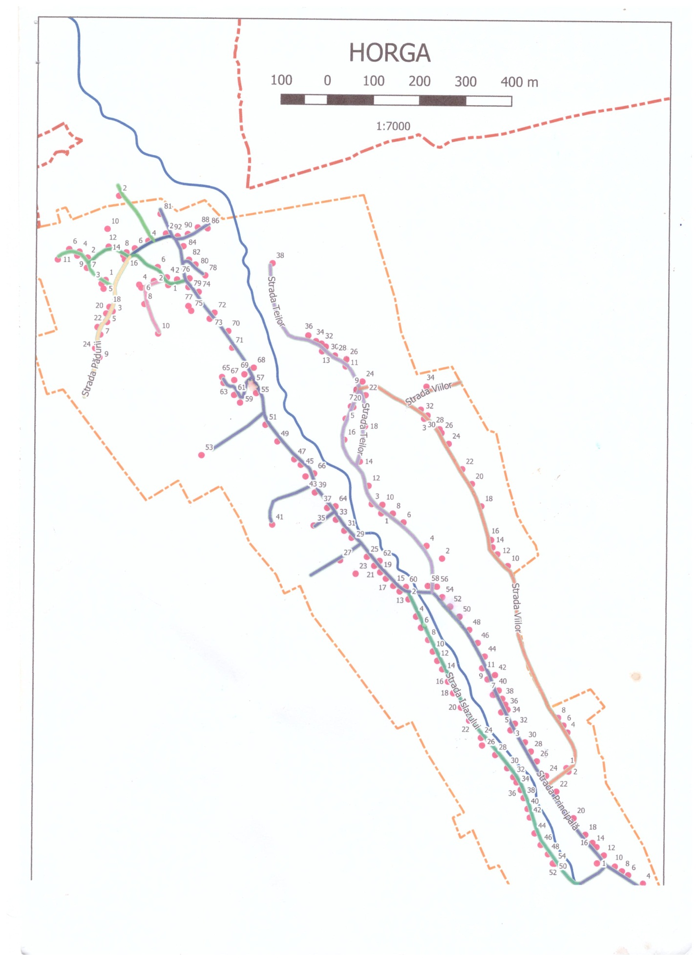

Suprafață intravilan 69 ha

Extravilan - 554 ha

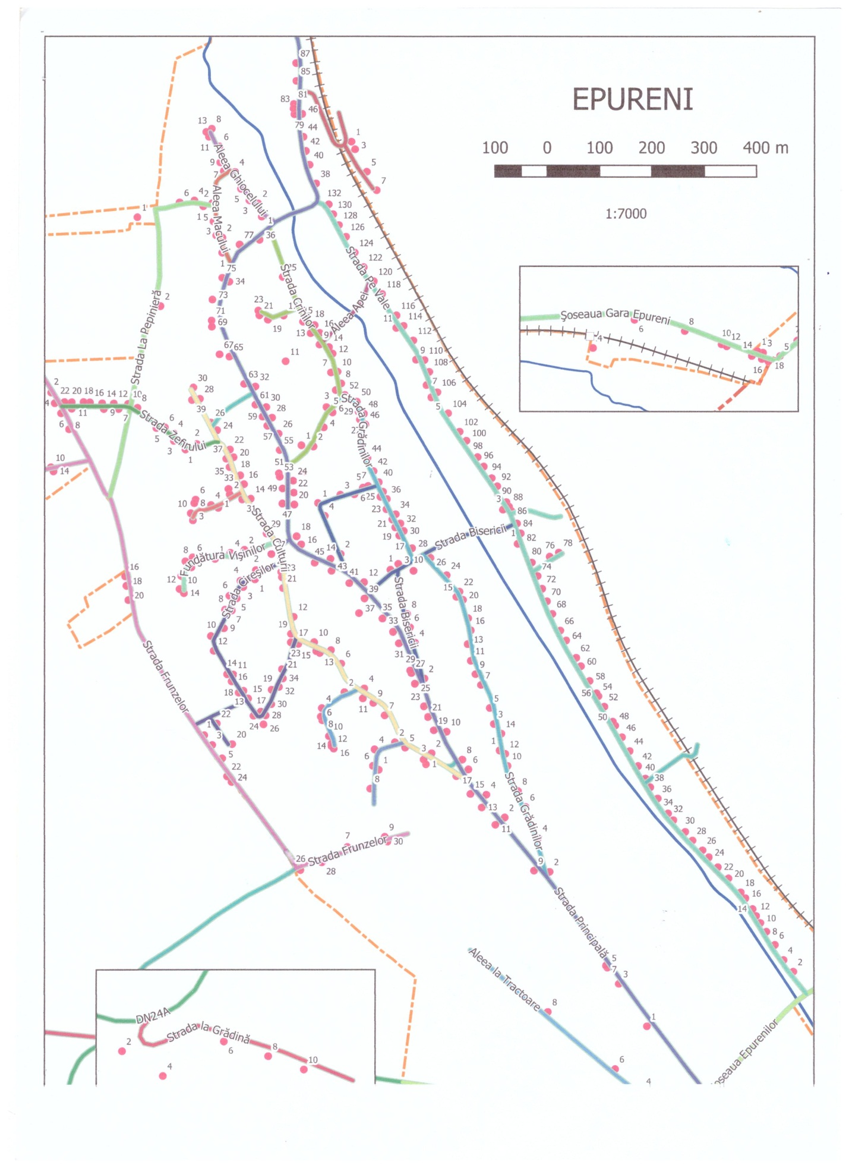

Suprafață intravilan - 150 ha

Suprafață extravilan -3200 ha

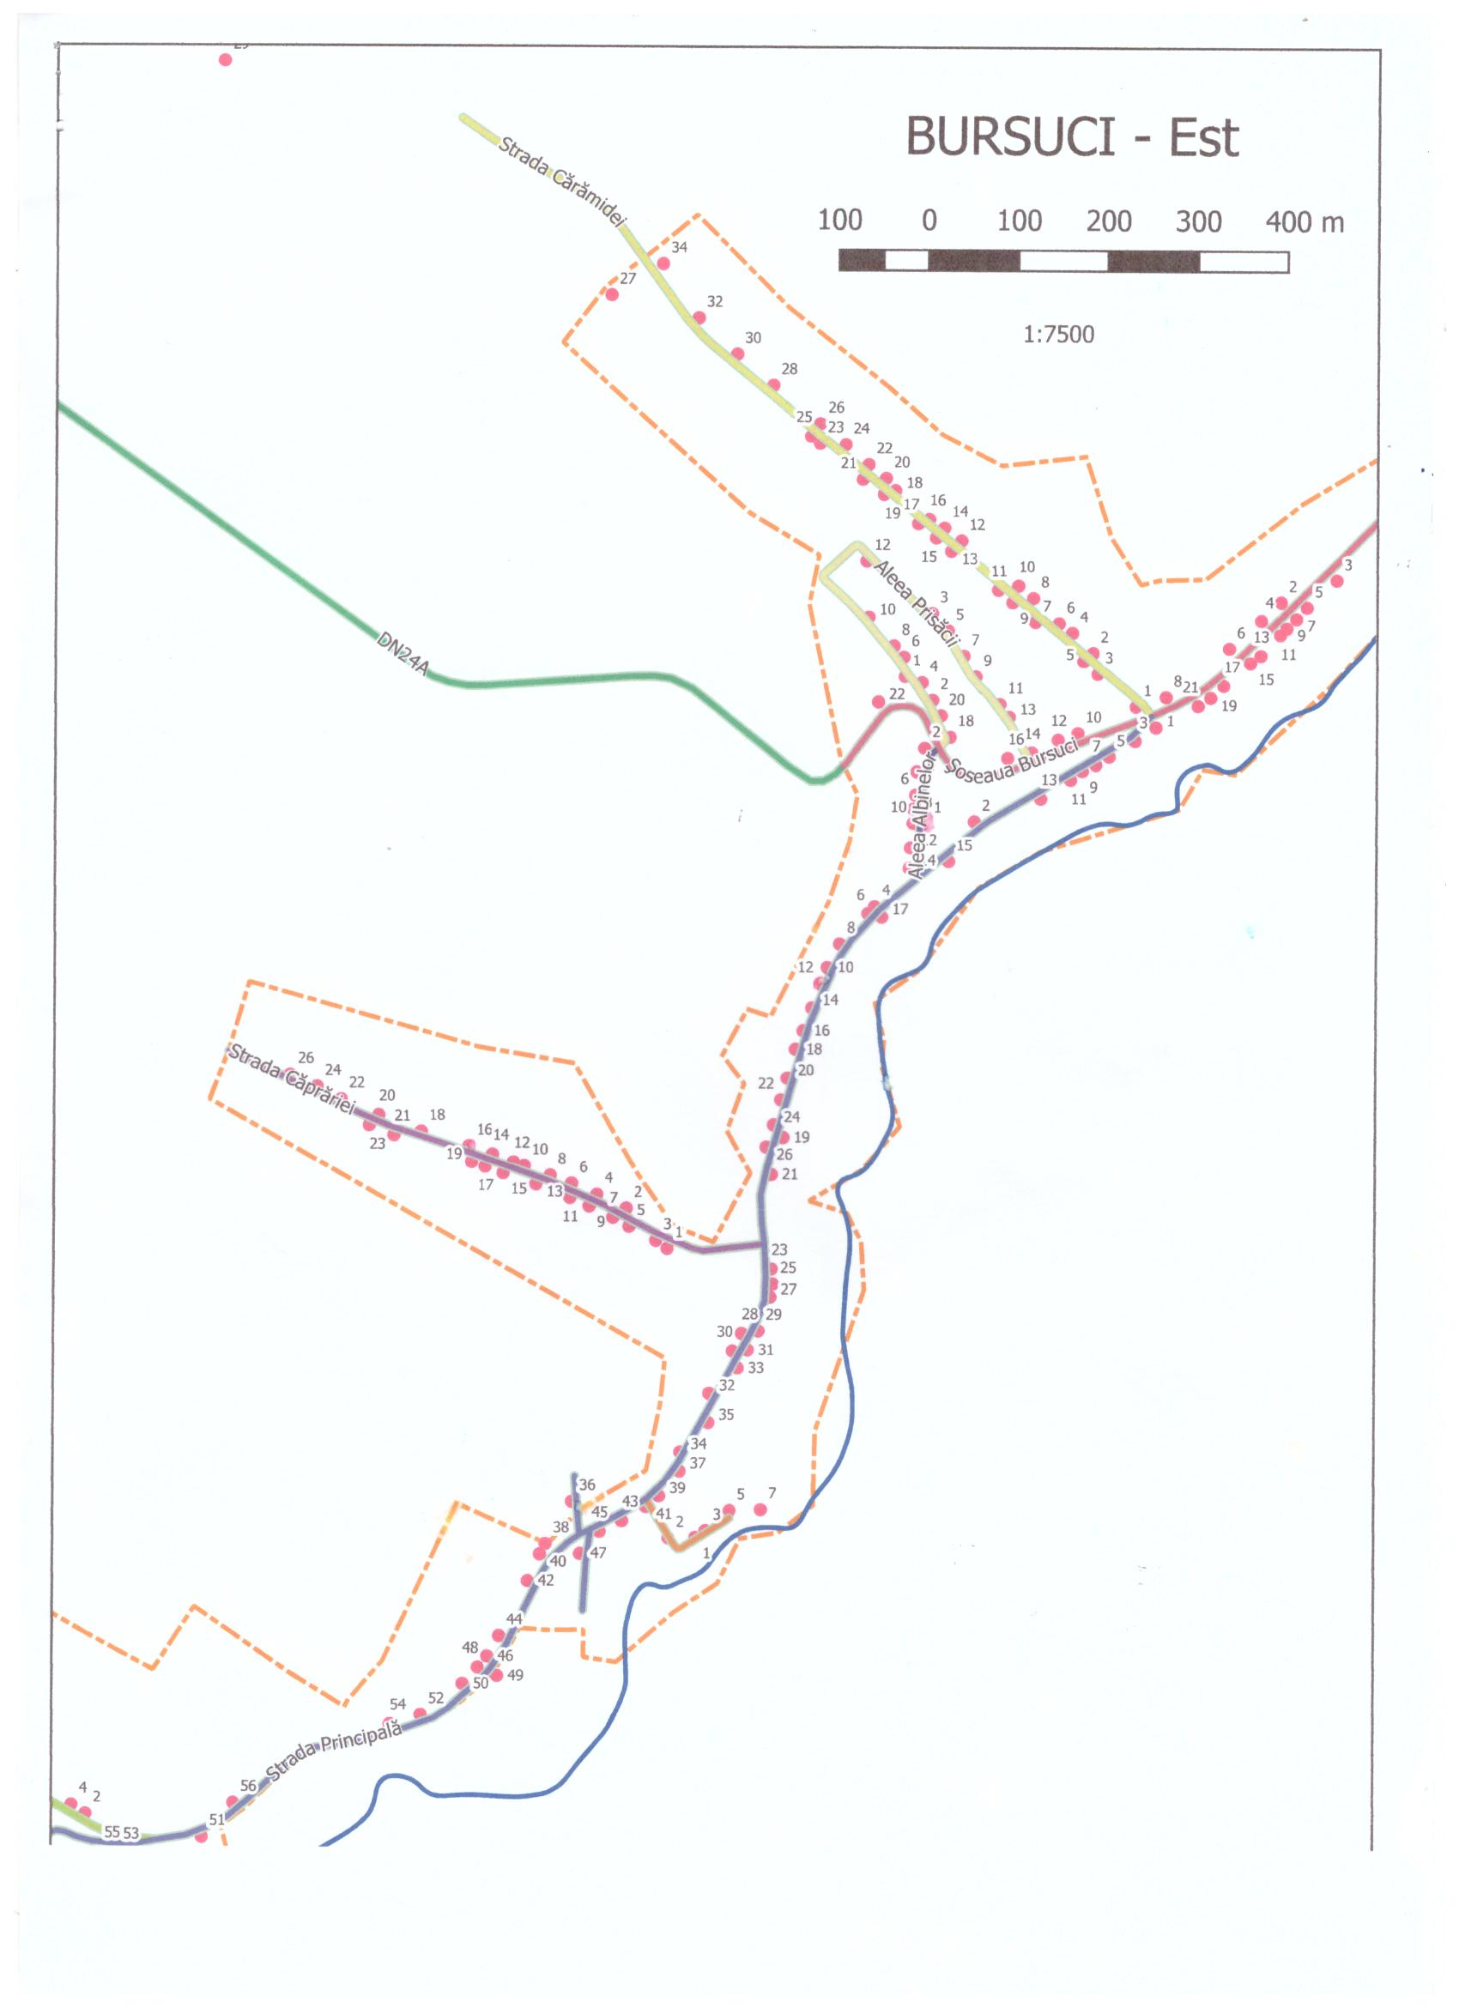

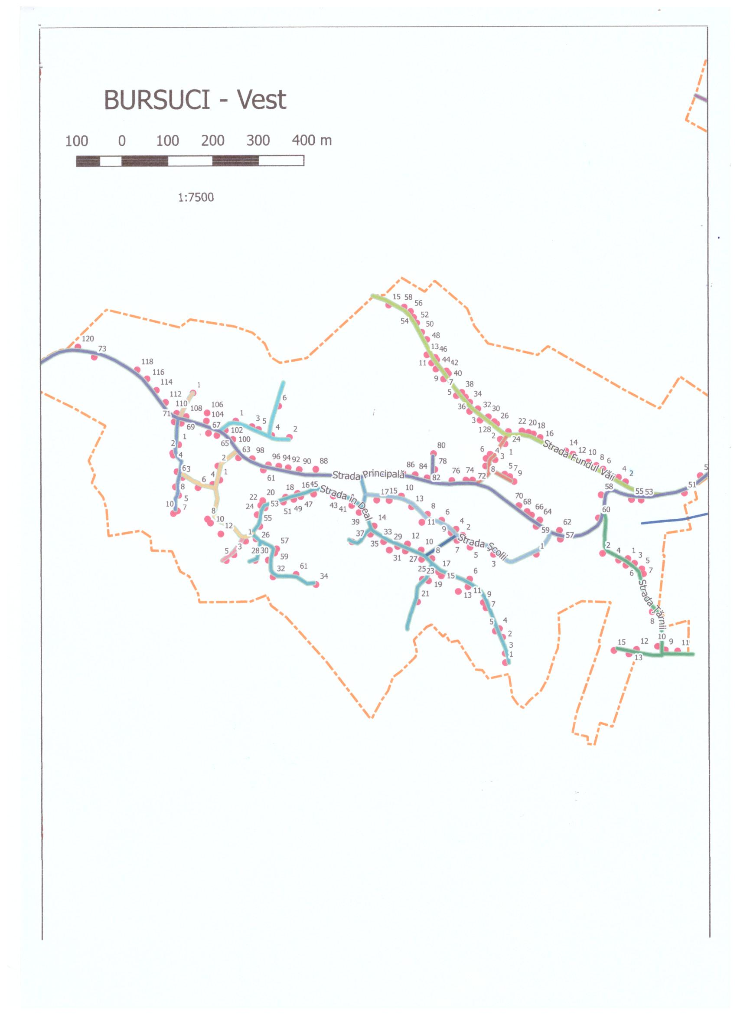Teren intravila 95- ha

Teren extravilan 1500 –ha

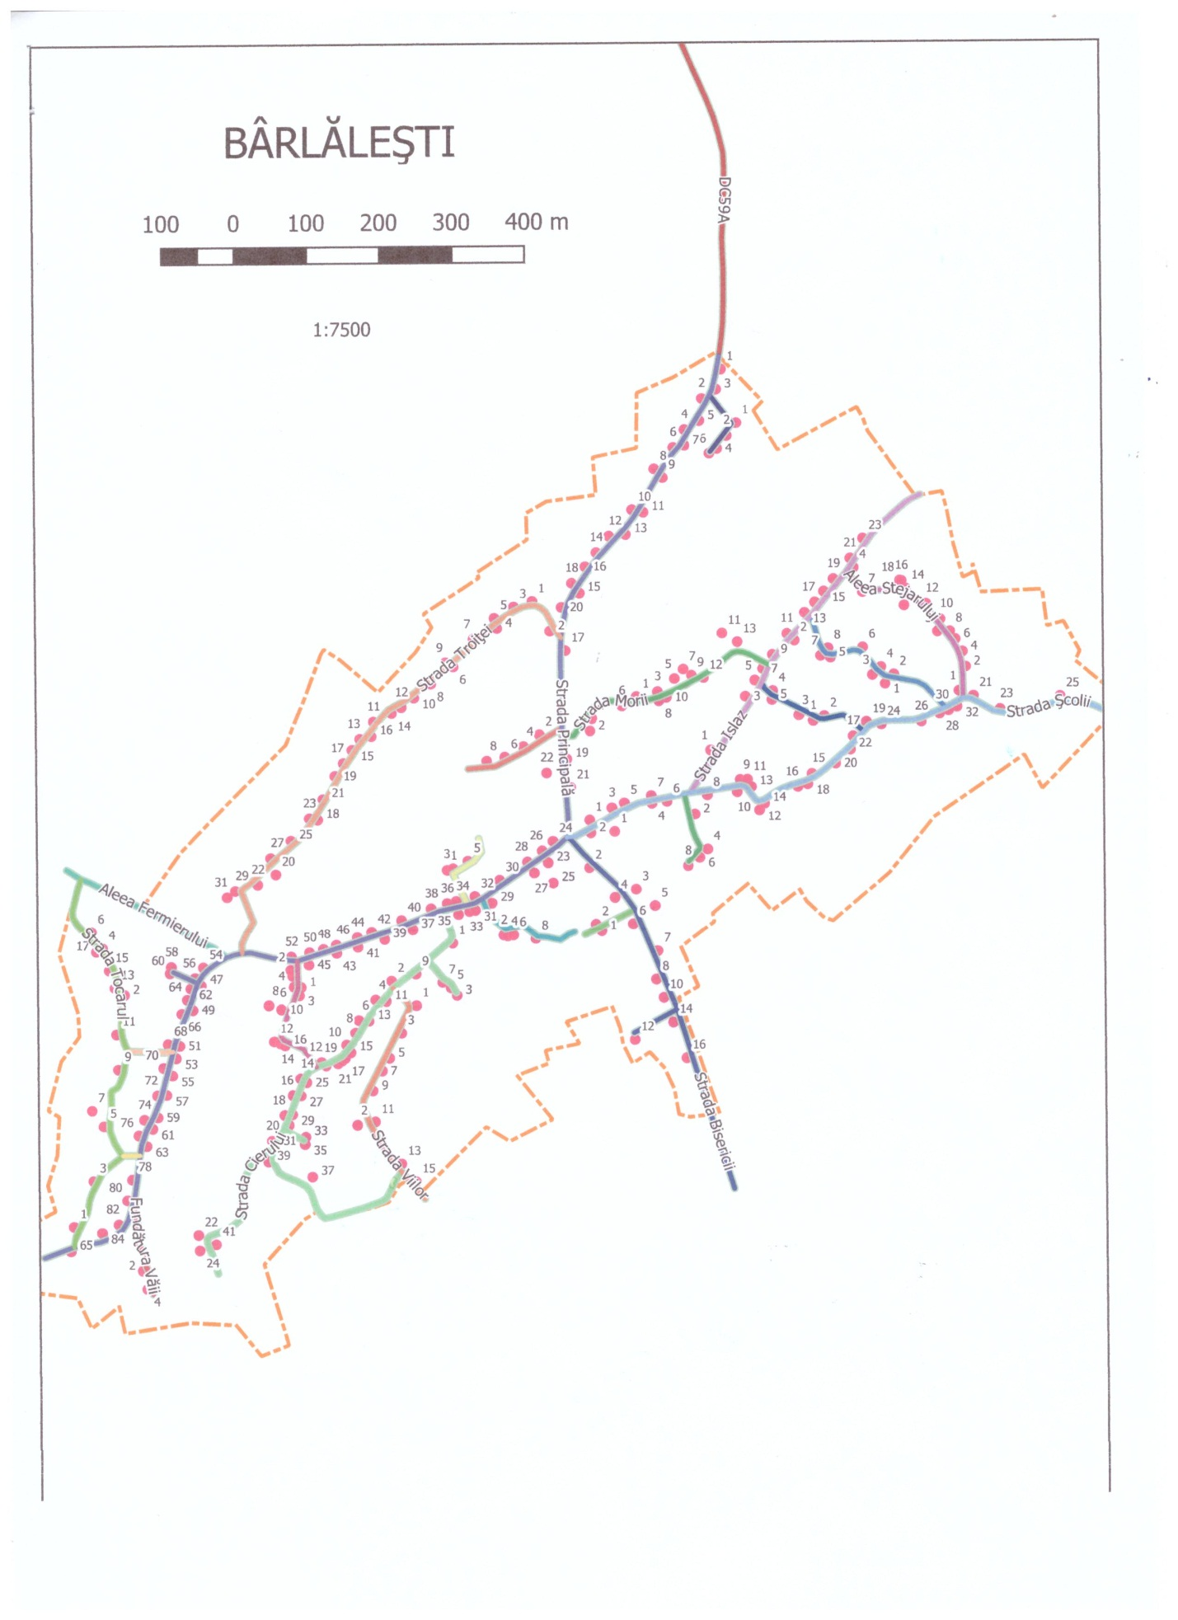

Suprafață Intravin - 79 ha

Suprafață extravilan - 700 ha

**ANEXA nr. 3**

**Hidrografia, flora, fauna si tipul solurilor**

**de la nivelul comunei Epureni .**

I.Hidrografia comunei Epureni este reprezentata, dupa caz, de urmatoarele rauri, lacuri etc.

**a)Rauri-pârâuri**

   Pârâul Horga ce străbate satele Horga și Epureni și se varsă în pârâul Floreni cu afluient pe satul Bursuci cu o lungime de aproximativ 3 km pe teritoriul comunei Epureni.

**b)ape subterane colectate într-un rezervor format din nisipuri cu intercalații de argile și gresii cu o adâncime între 5-6 metri și chiar mai mult pe interfluviile plane din zonele de dealuri**

    II.Flora comunei Epureni este reprezentata, in principal, de urmatoarele specii de plante:

Tipul vegetației și felul ei de răspândire conferă zonei aspectul de silvo-

   III.Fauna care traieste pe teritoriul comunei Epureni este reprezentata, in principal, de urmatoarele specii:

Dintre carnivore putem întâlni vulpea ,dihorul, nevăstuica ,dintre irbivore : căprioara,mistrețul,iepurele,popândăul, șobolanul ,șoarecele.Animalele domestic des întâlnite sunt oaia,capra,vaca,porcul ,calul și specii de păsări precum găina,rața,gâsca,curca,,bibilica.

**ANEXA nr. 4**

   Datele privind infiintarea comunei Epureni prima atestare documentara, precum si evolutia istorica .

Comuna Epureni a fost atestată prima oara în anul 1493 într-un uric emis de Ștefan cel Mare către Cneaghina Dumitra .Deși comuna este atestată documentar de peste 500 de ani , descoperirile arheologice din zonă atestă prezența mult mai timpurie a unor civilizații în această zonă.Situl cetății Soci de la Epureni prezintă o suită de așezări de la sfârșitul epocii bronzului , din prima epocă a fierului și o așezare de la începutul Evului Mediu. 

**ANEXA nr. 5**

   Componenta si structura populatiei comunei Epureni defalcate pe localitati componente:

Satul Epureni 952 persoane ,Satul Bursuci 1011 persoane ,Satul Bârlălești 789 persoane și Satul Horga 424 persoane, etnia 98% creștin ortodoxă și 2% ehoviști.

**ANEXA nr. 6a**

   Componenta nominala, perioada/perioadele de exercitare a mandatelor alesilor locali de la nivelul comunei Epureni,județul Vaslui precum si apartenenta politica a acestora, incepand cu anul 1992

PRIMAR

a)mandatul 1992-1996

|  |  |  |  |  |
| --- | --- | --- | --- | --- |
| Nr. crt. | Nume si prenume | Data nasterii | Apartenenta politica | Perioada |
| 0 | 1 | 2 | 3 | 4 |
| 1. | Prisecaru Vasile | 01.01.1946 | FSN | 1992-1996 |

   b)mandatul 1996-2000

|  |  |  |  |  |
| --- | --- | --- | --- | --- |
| Nr. crt. | Nume si prenume | Data nasterii | Apartenenta politica | Perioada |
| 0 | 1 | 2 | 3 | 4 |
| 1. | Bolgan Tinca | 11.06.1948 | Partidul ecologist | 1996-2000 |
| ... |  |  |  |  |

   c)mandatul 2000-2004

|  |  |  |  |  |
| --- | --- | --- | --- | --- |
| Nr. crt. | Nume si prenume | Data nasterii | Apartenenta politica | Perioada |
| 0 | 1 | 2 | 3 | 4 |
| 1. | Prisecaru Vasile | 01.01.1946 | PD | 2000-2004 |

   d)mandatul 2004-2008

|  |  |  |  |  |
| --- | --- | --- | --- | --- |
| Nr. crt. | Nume si prenume | Data nasterii | Apartenenta politica | Perioada |
| 0 | 1 | 2 | 3 | 4 |
| 1. | Onica Constantin | 04.03.1949 | PSD | 2004-2008 |

   e)mandatul 2008-2012

|  |  |  |  |  |
| --- | --- | --- | --- | --- |
| Nr. crt. | Nume si prenume | Data nasterii | Apartenenta politica | Perioada |
| 0 | 1 | 2 | 3 | 4 |
| 1. | Onica Constantin | 04.03.1949 | PSD | 2008-20012 |

   f)mandatul 2012-2016

|  |  |  |  |  |
| --- | --- | --- | --- | --- |
| Nr. crt. | Nume si prenume | Data nasterii | Apartenenta politica | Perioada |
| 0 | 1 | 2 | 3 | 4 |
| 1. | Trofin Lucian | 16.06.1958 | PUNR | 2012-2016 |

   g)mandatul 2016-2020

|  |  |  |  |  |
| --- | --- | --- | --- | --- |
| Nr. crt. | Nume si prenume | Data nasterii | Apartenenta politica | Perioada |
| 0 | 1 | 2 | 3 | 4 |
| 1. | Bîlbîe Carmen | 03.11.1970 | PSD | 2016-2020 |

   h)mandatul 2020-…….

|  |  |  |  |  |
| --- | --- | --- | --- | --- |
| Nr. crt. | Nume si prenume | Data nasterii | Apartenenta politica | Perioada |
| 0 | 1 | 2 | 3 | 4 |
| 1. | Bîlbîe Carmen | 03.11.1970 | PSD | 2020- |

**ANEXA nr. 6b**

**I.CONSILIERI LOCALI**

   a)mandatul 1992-1996

|  |  |  |  |  |
| --- | --- | --- | --- | --- |
| Nr. crt. | Nume si prenume | Data nasterii | Apartenenta politica | Perioada |
| 0 | 1 | 2 | 3 | 4 |
| 1. | Damian Petru |  | FSN |  |
| 2 | Georgescu Vasile |  | FSN |  |
| 3 | Rotaru Gheorghe II |  | FSN |  |
| 4. | Iftene Vasile |  | FSN |  |
| 5 | Ionașcu Toader |  | FSN |  |
| 6 | Gheorghe Gheorghe |  | FSN |  |
| 7 | Tănase Mihai |  | FSN |  |
| 8 | Pașcanu Gheorghe |  | PDAR |  |
| 9 | Marcu Emil |  | PDAR |  |
| 10 | And one Petrică |  | PDAR |  |
| 11 | Cazacu Vasile |  | PDAR |  |
| 12 | Parașog Mitică |  | PDAR |  |
| 13 | Manole Lucian |  | FSN |  |

b)mandatul 1996-2000

|  |  |  |  |  |
| --- | --- | --- | --- | --- |
| Nr. crt. | Nume si prenume | Data nasterii | Apartenenta politica | Perioada |
| 0 | 1 | 2 | 3 | 4 |
| 1. | Chiriac Gheorghe |  | MER |  |
| 2. | Bălănescu Neculai |  | MER |  |
| 3. | Druțu Sâlică |  | MER |  |
| 4 | Georgescu Vasile |  | PD |  |
| 5 | Manol Lucian |  | PD |  |
| 6 | Prisecaru Vasile |  | PD |  |
| 7 | Popa Grigore |  | PDSR |  |
| 8 | Pătru Marin |  | MER |  |
| 9 | Pavel Gigi |  | MER |  |
| 10 | Toma Dumitru |  | MER |  |
| 11 | Ursache Dima |  | MER |  |
| 12 | Zamfir Anton |  | MER |  |
| 13 | Zugravu Mircea-Eugen |  | CDR |  |

c)mandatul 2000-2004

|  |  |  |  |  |
| --- | --- | --- | --- | --- |
| Nr. crt. | Nume si prenume | Data nasterii | Apartenenta politica | Perioada |
| 0 | 1 | 2 | 3 | 4 |
| 1. | Andone Jenică |  | PNL |  |
| 2. | Bolgan Tinca |  | PDSR |  |
| 3. | Chiriac Gheorghe |  | ANCD |  |
| 4 | Ghinter Gheorghe |  | CDR |  |
| 5 | Haloca Titu |  | CDR |  |
| 6 | Onica Constantin |  | CDR |  |
| 7 | Manole Lucian |  | PD |  |
| 8 | Miron Ion |  | CDR |  |
| 9 | Păsărică Traian |  | FER |  |
| 10 | Rusu Toader |  | APR |  |
| 11 | Siminescu Mitică |  | PD |  |
| 12 | Unguru Constantin |  | APR |  |
| 13 | Tanasă Mihai |  | PD |  |

d)mandatul 2004-2008

|  |  |  |  |  |
| --- | --- | --- | --- | --- |
| Nr. crt. | Nume si prenume | Data nasterii | Apartenenta politica | Perioada |
| 0 | 1 | 2 | 3 | 4 |
| 1. | Andone Jenică |  | PNL |  |
| 2. | Botaș Ion |  | PSD |  |
| 3. | Chiriac Ioan |  | PSD |  |
| 4 | Caimac Ioan |  | PSD |  |
| 5 | Cristea Gheorghe |  | PAP |  |
| 6 | Iftene Vasile |  | PSD |  |
| 7 | Manole Lucian |  | PD |  |
| 8 | Prisecaru Vasile |  | PD |  |
| 9 | Siminescu Mitică |  | PSD |  |
| 10 | Ștefănuță Ionel |  | PSD |  |
| 11 | Tănasă Iulian |  | PSD |  |
| 12 | Toma Ecaterina |  | PSD |  |
| 13 | Unguru Constantin |  | PRM |  |

   e)mandatul 2008-2012

|  |  |  |  |  |
| --- | --- | --- | --- | --- |
| Nr. crt. | Nume si prenume | Data nasterii | Apartenenta politica | Perioada |
| 0 | 1 | 2 | 3 | 4 |
| 1. | Andone Jenică |  | PNL |  |
| 2. | Bucuci Gelu-Gigi |  | PSD |  |
| 3. | Caimac Ioan |  | PSD |  |
| 4 | Cazacu Maria |  | PSD |  |
| 5 | Chiriac Ioan |  | PSD |  |
| 6 | Chiriță Petrică Mirel |  | PNL |  |
| 7 | Cristea Gheorghe |  | PRM |  |
| 8 | Mereuță Voicu |  | PRM |  |
| 9 | Prisecaru Vasile |  | PD-L |  |
| 10 | Prisecaru Maricel |  | PSD |  |
| 11 | Siminescu Mitică |  | PSD |  |
| 12 | Siminescu Valentin |  | PNL |  |
| 13 | Ștefănuță Ionel |  | PSD |  |

   f)mandatul 2012-2016

|  |  |  |  |  |
| --- | --- | --- | --- | --- |
| Nr. crt. | Nume si prenume | Data nasterii | Apartenenta politica | Perioada |
| 0 | 1 | 2 | 3 | 4 |
| 1. | Cristea Gheorghe |  | UNPR |  |
| 2. | Ștefănuță Ionel |  | UNPR |  |
| 3. | Chiriță Petrică Mirel |  | UNPR |  |
| 4 | Mărgărint Lucel |  | UNPR |  |
| 5 | Chiriac Ioan |  | UNPR |  |
| 6 | Pavel Gigi |  | UNPR |  |
| 7 | ONica Constantin |  | USL |  |
| 8 | Bîlbîe Carmen |  | USL |  |
| 9 | Siminescu Mitică |  | USL |  |
| 10 | And one Jenică |  | USL |  |
| 11 | Menghea Dorin |  | USL |  |
| 12 | Manole Lucian |  | PDL |  |
| 13 | Caraiman Mihai |  | PER |  |

   g)mandatul 2016-2020

|  |  |  |  |  |
| --- | --- | --- | --- | --- |
| Nr. crt. | Nume si prenume | Data nasterii | Apartenenta politica | Perioada |
| 0 | 1 | 2 | 3 | 4 |
| 1. | Botaș Costel |  | PSD |  |
| 2. | Cristea Gheorghe |  | PNL |  |
| 3. | Chiriță Petrică Mirel |  | PNL |  |
| 4 | Ghiorghi Cristinel |  | PSD |  |
| 5 | Ghiorghi Cristinel |  | PSD |  |
| 6 | Mereuță Voicu |  | PNL |  |
| 7 | Miron Cătălin |  | PSD |  |
| 8 | Miron Tache |  | PALD |  |
| 9 | Pavel Gigi |  | PALD |  |
| 10 | Ștefănuță Ionel |  | PSD |  |
| 11 | Tănasă Vasile |  | PSD |  |
| 12 | Tănasă Iulian |  | PMP |  |

   h)mandatul 2020-……

|  |  |  |  |  |
| --- | --- | --- | --- | --- |
| Nr. crt. | Nume si prenume | Data nasterii | Apartenenta politica | Perioada |
| 0 | 1 | 2 | 3 | 4 |
| 1. | Bucuci Gelu-Gigi |  | PSD |  |
| 2. | Cristea Gheorghe |  | PNL |  |
| 3. | Dobrea Vasilica |  | PSD |  |
| 4 | Ghiorghi Cristinel |  | PSD |  |
| 5 | Manole Lucian |  | PSD |  |
| 6 | Pavel Gigi |  | PNL |  |
| 7 | Scorpie Dorel |  | PSD |  |
| 8 | Ștefănuță Ionel |  | PSD |  |
| 9 | Trofin Lucian |  | PNL |  |
| 10 | Tănasă Iulian |  | PMP |  |
| 11 | Vrabie Mihăiță |  | PSD |  |

**II.VICEPRIMARI**

   a)mandatul 1992-1996

|  |  |  |  |  |
| --- | --- | --- | --- | --- |
| Nr. crt. | Nume si prenume | Data nasterii | Apartenenta politica | Perioada |
| 0 | 1 | 2 | 3 | 4 |
| 1. | Damian Petrică |  | FSN |  |
| 2. | Tănasă Gheorghe |  | FSN |  |

   b)mandatul 1996-2000

|  |  |  |  |  |
| --- | --- | --- | --- | --- |
| Nr. crt. | Nume si prenume | Data nasterii | Apartenenta politica | Perioada |
| 0 | 1 | 2 | 3 | 4 |
| 1. | Pătru Marin |  | MER |  |
| 2. | Ursache Dima |  | MER |  |

   c)mandatul 2000-2004

|  |  |  |  |  |
| --- | --- | --- | --- | --- |
| Nr. crt. | Nume si prenume | Data nasterii | Apartenenta politica | Perioada |
| 0 | 1 | 2 | 3 | 4 |
| 1. | Onica Constantin |  | PSD |  |

   d)mandatul 2004-2008

|  |  |  |  |  |
| --- | --- | --- | --- | --- |
| Nr. crt. | Nume si prenume | Data nasterii | Apartenenta politica | Perioada |
| 0 | 1 | 2 | 3 | 4 |
| 1. | Ștefănuță Ionel |  | PSD |  |
| 2. |  |  |  |  |

   e)mandatul 2008-2012

|  |  |  |  |  |
| --- | --- | --- | --- | --- |
| Nr. crt. | Nume si prenume | Data nasterii | Apartenenta politica | Perioada |
| 0 | 1 | 2 | 3 | 4 |
| 1. | Ștefănuță Ionel |  | PSD |  |
|  |  |  |  |  |

f)mandatul 2012-2016

|  |  |  |  |  |
| --- | --- | --- | --- | --- |
| Nr. crt. | Nume si prenume | Data nasterii | Apartenenta politica | Perioada |
| 0 | 1 | 2 | 3 | 4 |
| 1. | Pavel Gigi |  | PALD |  |
|  |  |  |  |  |

g)mandatul 2016-2020

|  |  |  |  |  |
| --- | --- | --- | --- | --- |
| Nr. crt. | Nume si prenume | Data nasterii | Apartenenta politica | Perioada |
| 0 | 1 | 2 | 3 | 4 |
| 1. | Pavel Gigi |  | PALD |  |

   h)mandatul 2020-2024

|  |  |  |  |  |
| --- | --- | --- | --- | --- |
| Nr. crt. | Nume si prenume | Data nasterii | Apartenenta politica | Perioada |
| 0 | 1 | 2 | 3 | 4 |
| 1. | Bucuci Gelu-Gigi | 25.12.1985 | PSD |  |
| . |  |  |  |  |

**ANEXA nr. 7**

   Procedura privind acordarea titlului de "Cetatean de onoare al Judetului/Municipiului/Orasului/Comunei", respectiv a "Certificatului de fiu al Comunei Epureni"

**ANEXA nr. 8a**

**Reteaua rutiera**

**A) .Drumuri nationale principale**

   Drumul national DN 24 A, cu o lungime de 10,2 km pe teritoriul comunei Epureni

**5.Drumuri nationale secundare**

Drumul national ...... (denumirea) .................., cu o lungime de ..... (numar) ....... de km pe teritoriul ............... (denumirea unitatii administrativ-teritoriale) ................ .

**B)Drumuri de interes judetean**

   Drumul judetea DJ 244 Floreni-Șuletea 2,9 km , DJ 244J Epureni-Horga , cu o lungime de 6,2 km pe teritoriul comunei Epureni .

**C)Drumuri de interes local**

**1.Drumuri comunale**

Drumul communal DC 70 Bursuci, cu o lungime de 3.060 de km ,DC 59 Epureni cu o lungime de 1,780km, DC 59 A Bârlălești cu o lungime de 2,25 de km pe teritoriul comunei Epureni

**2.Drumuri vicinale**

**Sunt prevăzute în inventarul domeniului public un număr de 82 de drumuri vicinale cu o lungime de circa 51,8.Km .**

**ANEXA nr. 8b**

**Reteaua de cai ferate**

 Comuna Epureni este traversată de calea ferată Fălciu –Bârlad care este în conservare la această data.

**ANEXA nr. 9**

**Principalele institutii din domeniul educatiei, cercetarii, culturii, sanatatii, asistentei sociale, presei, radioului, televiziunii si altele asemenea**

**I.Institutii din domeniul educatiei si cercetarii**

**Comuna Epureni are următoarea structură de învățământ preuniversitar .**

|  |  |
| --- | --- |
| ȘCOALA GIMNAZIALĂ,, MANOLACHE COSTACHE EPUREANU,, |  |
| PRE,PRI, GIM/sat Epureni, com. Epureni, tel : 0235429606 | ȘCOALA PRIMARĂ NR. 1, sat Bursuci, PRI |
| samepureni_epureni@yahoo.com | ȘCOALA PRIMARĂ, sat Barlalesti , PRI |
|  | ȘCOALA PRIMARĂ ,sat Horga, PRI |
|  | GRĂDINIȚA CU PROGRAM NORMAL , sat Epureni, PRE |
|  | GRĂDINIȚA CU PROGRAM NORMAL , sat Bârlalești, PRE |
|  | GRĂDINIȚA CU PROGRAM NORMAL , sat Bursuci, PRE |
|  | GRĂDINIȚA CU PROGRAM NORMAL , sat Horga, PRE |

**II.Institutii din domeniul culturii**

**Pe teriotoriul UAT Epureni avem funcțională o Bibliotecă comunală în incinta Căminului Cultural ,,Principesa Elena Bibesdcu și 1 Cămine culturale în satul Bârlălești .**

**III.Institutii din domeniul sanatatii**

La nivelul UAT Epureni esistă un Cabinet medicat individual cu un medic de familie .

**IV.Institutii din domeniul asistentei sociale**

   La nivelul UAT Epureni este în desfășurare construirea unui Centru de zi de asistență și recuperare și la primărie există un compariment de asistență sociale prin care se asigură asistență socială pentru comunitate.

**V.Institutii din domeniul presei, radioului, televiziunii si altele asemenea**

  NU sunt institutiilor de presa scrisa, media online si/sau media audiovizuala, care isi desfasoara activitatea pe raza teritoriala a comunei Epureni.

**VI.Institutii in domeniul tineretului si sportului**

**Pe teritoriul UAT Epureni nu sunt înființate cluburi,** cluburilor sportiv-scolare ori cluburilor studentesti.

**ANEXA nr. 10**

**Principalele functiuni economice, capacitati**

**de productie diversificate din sectorul secundar**

**si tertiar, precum si din agricultura**

**Pe teritoriul UAT Epureni își defășoară activitatea un număr de 12 agenți economici în domeniul comerț cu amănuntul, prelucrarea lemnului 1, panificație 1, agricultură 17 .**

**ANEXA nr. 11:**

   Inventarul bunurilor aflate in patrimoniul UAT Epureni,județul Vaslui.

Se regăsesc înscrise în Cartea Albă aprobată prin Hotărârea Guvernului nr. 1361/2001, Anexa 32 privind atestarea domeniului public al județului Vaslui,precum și al municipiilor,orașelor și comunelor din județul Vaslui , modificată și completată prin Hotărârea Guvernului nr. 162/2008 cu anexele 1-35

**II.Inventarul bunurilor imobile din domeniul privat al UAT Epureniaprobat prin HCL nr. 4/213 și actualizat ulterior .**

1._Pășuni comunale 347 ha

2._Teren lotizat 1,82 ha

**ANEXA nr. 12**

**Principalele entitati privind societatea civila, respectiv partidele politice, sindicatele, cultele, institutiile de utilitate publica, precum si celelalte organizatii nonguvernamentale, care au sediul sau punctul declarat ca functioneaza la nivelul unitatii administrativ-teritoriale**

**I.Principalele organizatii neguvernamentale**

Nu avem .

**II.Principalele partide politice**

-PSD,PNL,USR.PMP ,…..

**III.Principalele organizatii sindicale sau asociatii profesionale**

**Nu avem pe raza UAT Epureni**

**IV.Cultele religioase**

Pe teritoriul UAT Epureni avem 3 lăcașuri de cult ce aparțin religiei creștin –ortodoxă și anume: Parohia Epureni cu hramul Sf. Mihail și Gavril,Parohia Bursuci cu hramul Sf Petru și Pavel care are în administrare și Parohia Horga cu hramul Sf Dumitru și Parohia Bârlălești cu hramul SF Dumitru.

**ANEXA nr. 13:**

   Lista cu denumirea infratirilor, cooperarilor sau asocierilor incheiate de UAT Epureni . Nu sunt

**ANEXA nr. 14**

   Programele, proiectele sau activitatile, dupa caz, a caror finantare se asigura din bugetul local, prin care se promoveaza/consolideaza elemente de identitate locala de natura culturala, istorica, obiceiuri si/sau traditii

|  |  |  |  |
| --- | --- | --- | --- |
| Nr. crt. | Denumirea programului, proiectului sau activitatii, dupa caz | Descrierea elementelor de identitate locala de natura culturala, istorica, obiceiurilor si/sau traditiilor care se promoveaza/consolideaza | Perioada in care se realizeaza |
| 0 | 1 | 2 | 3 |
| 1. | Simpozioane | Temă istorică | anual |
| 2. | Ziua comunei,,Sărbătoarea teiului,, | Culturală | anual |
|  |  |  |  |